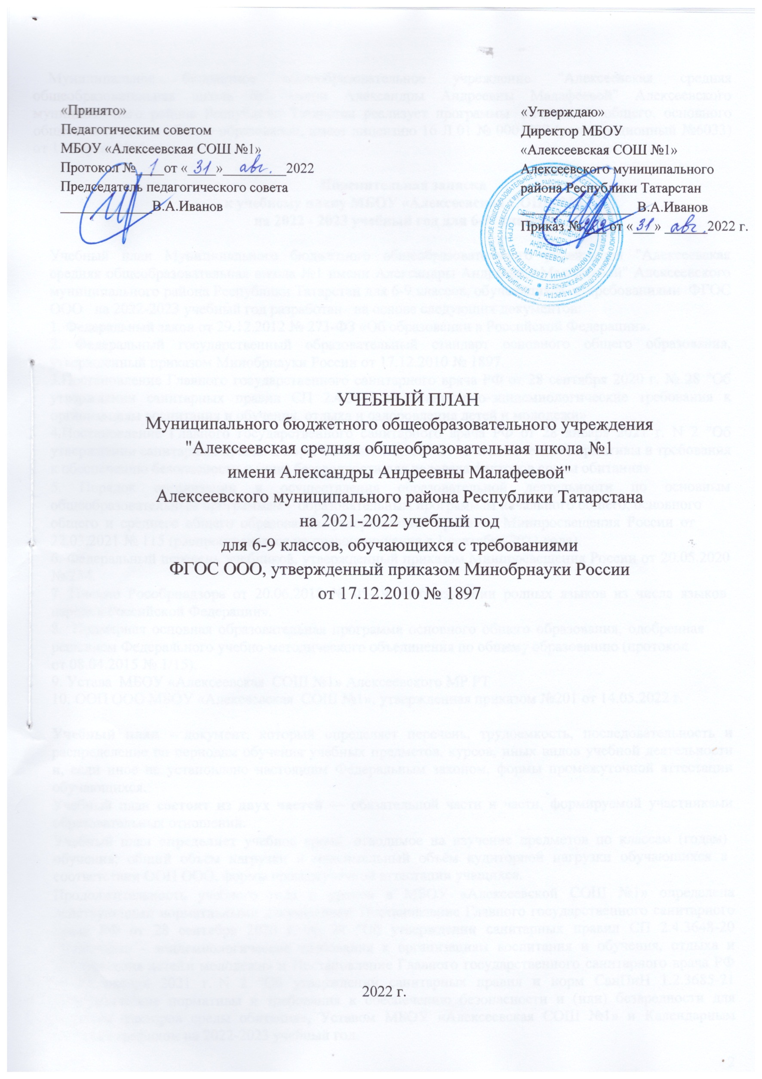Муниципальное бюджетное общеобразовательное учреждение "Алексеевская средняя общеобразовательная школа №1 имени Александры Андреевны Малафеевой" Алексеевского муниципального района Республики Татарстан реализует программы начального общего, основного общего и среднего общего образования, имеет лицензию 16 Л 01 № 0001827 (регистрационный №6033) от 17 марта 2015 года.

Пояснительная записка
к учебному плану МБОУ «Алексеевская СОШ №1»
на 2022 - 2023 учебный год для 6-9 классов

Учебный план Муниципального бюджетного общеобразовательного учреждения "Алексеевская средняя общеобразовательная школа №1 имени Александры Андреевны Малафеевой" Алексеевского муниципального района Республики Татарстан для 6-9 классов, обучающихся с требованиями ФГОС ООО на 2022-2023 учебный год разработан на основе следующих документов:
- Федеральный закон от 29.12.2012 № 273-ФЗ «Об образовании в Российской Федерации».
- Федеральный государственный образовательный стандарт основного общего образования, утвержденный приказом Минобрнауки России от 17.12.2010 № 1897.
- Постановление Главного государственного санитарного врача РФ от 28 сентября 2020 г. № 28 "Об утверждении санитарных правил СП 2.4.3648-20 «Санитарно-эпидемиологические требования к организациям воспитания и обучения, отдыха и оздоровления детей и молодежи»
- Постановление Главного государственного санитарного врача РФ от 28 января 2021 г. N 2 "Об утверждении санитарных правил и норм СанПиН 1.2.3685-21 «Гигиенические нормативы и требования к обеспечению безопасности и (или) безвредности для человека факторов среды обитания»
- Порядок организации и осуществления образовательной деятельности по основным общеобразовательным программам – образовательным программам начального общего, основного общего и среднего общего образования, утвержденный приказом Минпросвещения России от 22.03.2021 № 115 (распространяется на правоотношения с 1 сентября 2021 года).
- Федеральный перечень учебников, утвержденный приказом Минпросвещения России от 20.05.2020
№ 254.
- Письмо Рособрнадзора от 20.06.2018 № 05-192 «Об изучении родных языков из числа языков народов Российской Федерации».
- Примерная основная образовательная программа основного общего образования, одобренная решением Федерального учебно-методического объединения по общему образованию (протокол
от 08.04.2015 № 1/15).
- Устава МБОУ «Алексеевская СОШ №1» Алексеевского МР РТ
- ООП ООО МБОУ «Алексеевская СОШ №1», утвержденная приказом №201 от 14.05.2022 г.

Учебный план - документ, который определяет перечень, трудоемкость, последовательность и распределение по периодам обучения учебных предметов, курсов, иных видов учебной деятельности и, если иное не установлено настоящим Федеральным законом, формы промежуточной аттестации обучающихся.
Учебный план состоит из двух частей — обязательной части и части, формируемой участниками образовательных отношений.
Учебный план определяет учебное время, отводимое на изучение предметов по классам (годам) обучения; общий объём нагрузки и максимальный объём аудиторной нагрузки обучающихся в соответствии ООП ООО, формы промежуточной аттестации учащихся.
Продолжительность учебного года и уроков в МБОУ «Алексеевской СОШ №1» определена действующими нормативными документами: Постановление Главного государственного санитарного врача РФ от 28 сентября 2020 г. № 28 "Об утверждении санитарных правил СП 2.4.3648-20 «Санитарно - эпидемиологические требования к организациям воспитания и обучения, отдыха и оздоровления детей и молодежи» и Постановление Главного государственного санитарного врача РФ от 28 января 2021 г. N 2 "Об утверждении санитарных правил и норм СанПиН 1.2.3685-21 «Гигиенические нормативы и требования к обеспечению безопасности и (или) безвредности для человека факторов среды обитания», Уставом МБОУ «Алексеевская СОШ №1» и Календарным учебным графиком на 2022-2023 учебный год.

Занятия в 6-9-х классах организованы при 6-дневной рабочей неделе. Режим работы школы: продолжительность урока - 45 минут.
Продолжительность учебного года: 35 учебных недель в 6-8,10 классах, 34 учебные недели в 9-х классах.
Продолжительность каникул в течение учебного года составляет не менее 30 календарных дней, летом — не менее 8 недель.
Обязательные предметные области учебного плана: Русский язык и литература, Родной язык и родная литература, Иностранные языки, Общественно-научные предметы, Математика и информатика, Естественно – научные предметы, Искусство, Технология, Физическая культура и основы безопасности жизнедеятельности.

Предметная область «Русский язык и литература»
Предметная область представлена учебными предметами «Русский язык» и «Литература». Учебный предмет «Русский язык» представлен в объеме 6 часов в неделю в 6 классе, 4 часа – в 7 классе и по 3 часа в 8-9 классах. В 8 классах 1 час изучается из части, формируемой участниками образовательных отношений, на русский язык на углубленное изучение предмета «Русский язык», для решения проблемы повышения грамотности и речевой культуры
Учебный предмет «Литература» изучается в 6, 9 классах по 3 часа в неделю и по 2 часа в неделю в 7 и 8 классах.
Предметная область «Родной язык и родная литература»
Предметная область представлена двумя учебными предметами «Родной (русский или татарский) язык» и «Родная(русская или татарская) литература».
Учебный предмет «Родной язык» изучается в 6-8 классах в количестве 2-х часов в неделю в каждом классе, в 9 классах в количестве 1 час в неделю; учебный предмет «Родная литература» в 6-9 классах изучается в объеме 1 час в неделю.
Выбор языка осуществляется согласно заявлениям родителей / законных представителей обучающихся.

Предметная область «Иностранные языки»
Предметная область представлена двумя учебными предметами «Иностранный язык(английский)» и «Второй иностранный язык (немецкий)»
Предмет «Иностранный язык (английский)» изучается в 6-9 классах по 3 часа в неделю с делением на группы.
Учебный предмет «Второй иностранный язык» (немецкий ) представлен в 9-х классах в объеме 2 часа в неделю с делением на группы из части, формируемой участниками образовательных отношений.

Предметная область «Общественно-научные предметы»
Предметная область «Общественно-научные предметы» представлена предметами:
«История России. Всеобщая история», «Обществознание», «География».
Предмет «История России. Всеобщая история» изучается в 6-9 классах по 2 часа в неделю. Предмет «Обществознание» изучается с 6 класса по 1 часу в неделю.
Предмет «География» изучается в 6-9-х классах. В 6 классах по 1 часу в неделю, 35 часов в год, в 7-8 классах по 2 часа в неделю 70 часов в год, в 9 классе по 2 часа в неделю 68 часов в год.

Предметная область «Математика и информатика»
Обязательная часть учебного плана в предметной области «Математика и информатика» представлена учебными предметами: математика, алгебра, геометрия и информатика.
На изучение учебного предмета «Математика» в 6 классах отводится по 5 часов в неделю.
В 7-8 классах изучаются учебные предметы «Алгебра» по 3 часа в неделю, 105 часов в год,
«Геометрия» по 2 часа в неделю, 70 часов в год; в 9 классах «Алгебра» по 3 часа в неделю, 102 часов в год, «Геометрия» по 2 часа в неделю, 68 часов в год
И 1 час на учебный курс «Алгебра» в 8 классах - для дополнительных возможностей развития у детей логического мышления, усиления прикладной и практической направленности обучения математике
Учебный предмет «Информатика» изучается в 7-9 классах в обязательной части учебного плана и направлен на формирование у обучающихся компьютерной грамотности, развитие информационной культуры, привитие элементов логического мышления, выражающегося в умении рассуждать,

доказывать, обосновывать предлагаемые решения, использование специальных компьютерных программ для более эффективного усвоения знаний по другим учебным предметам.
Учебный предмет «Информатика» изучается в 7-9 классах по 1 часу в неделю с делением на группы.

Предметная область «Основы духовно-нравственной культуры народов России»
Предметная область «Основы духовно-нравственной культуры народов России» представлена предметом «Основы духовно-нравственной культуры народов России», который изучается в 6-9 классах по 1 часу в неделю, без деления на группы.

Предметная область «Естественнонаучные предметы»
Предметная область «Естественнонаучные предметы» на уровне ООО представлена учебными предметами: «Биология», «Физика», «Химия».
Учебный предмет «Биология» призван развивать у обучающихся понимание величайшей ценности жизни, ценности биологического разнообразия, развивать экологическую культуру, нацелен на установление гармонических отношений школьников с природой.
В 6-7-х классах учебный предмет «Биология» изучается по 1 часу в неделю, 35 часов в год, в 8-х классах по 2 часа в неделю 70 часов в год, в 9 классе - по 2 часа в неделю, 68 часов в год, и 1 по часу в 7 классах, в части, формируемой участниками образовательных отношений, - по 35 часов в год Учебный предмет «Физика» изучается в 7-8-го классах 2 часа в неделю, 70 часов в год, в 9 классах по 3 часа в неделю, 102 часа в год.
Учебный предмет «Химия» изучается в 8-9 классах и рассчитан на 2 часа в неделю. Содержание курса химии обеспечивает выпускнику достаточный объем химических знаний, необходимый современному человеку.

Предметная область «Искусство»
Обязательные базовые учебные предметы «Музыка» в 6-8 классах изучаются по 1 часу в неделю, по 35 часов в год и «Изобразительное искусство» в 5-7 классах изучаются по 1 часу в неделю по 35 часов в год.
Предметная область «Технология»
Учебный предмет «Технология» изучается в 6-8 классах. В 6-7 классах по 2 часа в неделю, в 8-х классах - 1 час в неделю из обязательной части учебного плана, с делением на группы.

Предметная область «Физическая культура
и основы безопасности и жизнедеятельности»
Учебный предмет «Физическая культура» реализуется в 6-9 классах и изучается по 3 часа в неделю.
Учебный предмет «Основы безопасности жизнедеятельности» в 8-х классе по 1 часу в неделю, в 9 классах по 1 часу в неделю.

Учебный план для 5-9 классов
Предметные области | Учебные предметы/Классы | Количество часов в неделю |  |  |  |  | Количеств о часов
Предметные области | Учебные предметы/Классы | V | VI | VII | VIII | IX | Количеств о часов
 | Обязательная часть
Русский язык и литература | Русский язык | 5 | 6 | 4 | 3 | 3 | 21
Русский язык и литература | Литература | 3 | 3 | 2 | 2 | 3 | 13
Родной язык и литература | Родной язык  (русский/татарский) | 2 | 2 | 2 | 2 | 1 | 10
Родной язык и литература | Родная  литература(русская/татарская) | 1 | 1 | 1 | 1 | 1 | 5
Иностранные языки | Иностранный язык (английский) | 3 | 3 | 3 | 3 | 3 | 15
Математика и информатика | Математика | 5 | 5 |  |  |  | 10
Математика и информатика | Алгебра |  |  | 3 | 3 | 3 | 9
Математика и информатика | Геометрия |  |  | 2 | 2 | 2 | 6
Математика и информатика | Информатика |  |  | 1 | 1 | 1 | 3
Общественно – научные предметы | История России. Всеобщая  история | 2 | 2 | 2 | 2 | 2 | 10
Общественно – научные предметы | Обществознание |  | 1 | 1 | 1 | 1 | 4
Общественно – научные предметы | География | 1 | 1 | 2 | 2 | 2 | 8
Естественно – научные предметы | Физика |  |  | 2 | 2 | 3 | 7
Естественно – научные предметы | Химия |  |  |  | 2 | 2 | 4
Естественно – научные предметы | Биология |  | 1 | 1 | 2 | 2 | 7
Основы духовно- нравственной культуры народов  России | Основы духовно- нравственной культуры народов России | 1 |  |  |  |  | 1
Искусство | Музыка | 1 | 1 | 1 | 1 |  | 4
Искусство | Изобразительное искусство | 1 | 1 | 1 |  |  | 3
Технология | Технология | 2 | 2 | 2 | 1 |  | 7
Физическая культура и Основы безопасности  жизнедеятельности | Основы безопасности  жизнедеятельности |  |  |  | 1 | 1 | 2
Физическая культура и Основы безопасности  жизнедеятельности | Физическая культура | 3 | 3 | 3 | 3 | 3 | 15
Итого |  | 31 | 32 | 33 | 34 | 34 | 164
Часть, формируемая участниками образовательных  отношений |  | 1 | 1 | 2 | 2 | 2 | 8
Биология |  |  |  | 1
Учебный курс по математике «Избранные вопросы математики» |  |  |  |  | 1
Учебный курс по информатике |  |  |  | 1
Учебный курс по химии |  |  |  |  | 1
Учебный курс «Я выбираю профессию» |  |  |  |  |  | 1
Максимально допустимая недельная нагрузка |  | 32 | 33 | 35 | 36 | 36 | 172

Часть, формируемая участниками образовательных отношений, распределена следующим образом:
- в 7 классе 1 час на изучение биологии - для дополнительных возможностей развития у детей логического мышления, усиления прикладной и практической направленности обучения биологии;
1 час на изучение информатики - для дополнительных возможностей развития у детей логического мышления, усиления прикладной и практической направленности обучения информатики;
-в 8 классе на учебный курс 1 час «Избранные вопросы математики» – для дополнительных возможностей усиления прикладной и практической направленности обучения математики,
1 час на изучение учебного курса по химии - для дополнительных возможностей развития у детей достаточный объем химических знаний, необходимый современному человеку.
- в 9 классе 1 час для введения учебного курса «Я выбираю профессию»

Промежуточная аттестация проводится в конце учебного года в соответствии со сроками, установленными педагогическим советом с 15.04.2023 по 31.05.2023 согласно «Положения о проведении промежуточной аттестации учащихся и осуществления текущего контроля их успеваемости» (протокол педсовета №282 от 31 августа 2022 года).Промежуточная аттестация учащихся 6-9 классов в 2022 - 2023 учебном году распределяется по классам следующим образом:

Предметы учеб ного  плана/класс | 6 | 7 | 8 | 9
Русский язык | ВГО/КР | ВГО/КР | ВГО/КР | ВГО/КР
Литература | ВГО/Тестирование | ВГО/Тестирование | ВГО/Тестирование | ВГО/Тестирование
Родной язык  (русский/тата рский) | ВГО/КР | ВГО/КР | ВГО/КР | ВГО/КР
Родная литература (русская/тата  рская) | ВГО/Тестирование | ВГО/Тестирование | ВГО/Тестирование | ВГО/Тестирование
Иностранный язык(английс кий) | ВГО/КР | ВГО/КР | ВГО/КР | ВГО/КР
Второй иностранный  язык (немецкий) | ВГО/КР |  |  | ВГО/КР
Математика | ВГО/КР |  |  | ВГО/КР
Алгебра |  | ВГО/КР | ВГО/КР | ВГО/КР
Геометрия |  | ВГО/КР | ВГО/КР | ВГО/КР
Вероятность и статистика |  | ВГО/КР | ВГО/КР | ВГО/КР
Информатика |  | ВГО/КР | ВГО/КР | ВГО/КР
История России. Всеобщая  история | ВГО/КР | ВГО/КР | ВГО/КР | ВГО/КР
Обществозна ние | ВГО/КР | ВГО/КР | ВГО/КР | ВГО/КР
География | ВГО/КР | ВГО/КР | ВГО/КР | ВГО/КР
Физика |  | ВГО/КР | ВГО/КР | ВГО/КР
Химия |  |  | ВГО/КР | ВГО/КР
Биология | ВГО/Тестирование | ВГО/Тестирование | ВГО/Тестирование | ВГО/Тестирование
Основы духовно- нравственной культуры народов  России | ВГО/Тестирование | ВГО/Тестирование | ВГО/Тестирование | ВГО/Тестирование
Музыка | ВГО/Проект | ВГО/Проект | ВГО/Проект
Изобразитель ное искусство | ВГО/Тестирование | ВГО/Тестирование
Технология | ВГО/Проект | ВГО/Проект | ВГО/Проект | ВГО/Проект
Основы безопасности жизнедеятель  ности |  |  | ВГО/Тестирование | ВГО/Тестирование
Физическая культура | ВГО/Сдача нормативов | ВГО/Сдача нормативов | ВГО/Сдача нормативов | ВГО/Сдача нормативов

Контроль и оценка знаний метапредметных и личностных результатов обучающихся 6-9 классов осуществляется в форме комплексной работы (метапредметные результаты) и диагностического тестирования соответственно.
По результатам выполненных работ классный руководитель делает заключение об освоении обучающимися соответствующей части основной образовательной программы основного общего образования качественно, без фиксации оценок («программа освоена на повышенном уровне»,
«программа освоена на базовом уровне» или «программа не освоена»), данное заключение заслушивается на заседании педагогического совета и является основанием для принятия решения о переводе обучающихся в следующий класс.
Итоговая аттестация в 9 классах проводится соответственно срокам, установленным приказом Министерства образования и науки Российской Федерации и Республики Татарстан на данный учебный год.
Реализация учебного плана школы обеспечивается уровнем квалификации педагогических кадров, оснащенностью материально-технической базы, наличием соответствующих учебно-методических комплексов и программ в соответствии с которыми преподаются учебные дисциплины.

